## 第二节 直言命题

### 四、直言命题的对当关系

同一素材（主项、谓项相同）的直言命题的对当关系：主项和谓项分别相同的A、E、I、O四种命题之间的真假关系

例子 所有的被告人都是有罪的（A命题）

所有的被告人都不是有罪的（E命题）

有的被告人是有罪的（I命题）

有的被告人不是有罪的（O命题）

### 各种命题种主项和谓项的周延

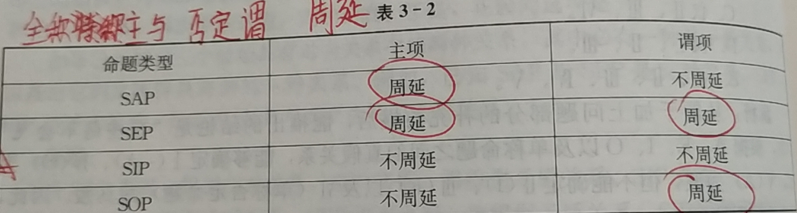

周延部分：全称命题的主项和否定命题的谓项

### 各种命题间的逻辑关系

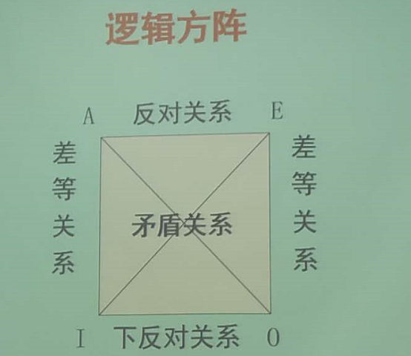

矛盾关系：不能同真，不能同假（真假相反）

反对关系：不能同真，可以同假

下反对关系：不能同假，可以同真

从属（差等关系）：可以同真，可以同假

## 第三节 直言命题的直接推理

直接推理：依据直言命题的逻辑性质及直言命题之间的逻辑关系而进行的逻辑推演

（对当关系推理、换质法和换位法）

### 直言对当推理

根据直言命题的对当关系，从一个直言命题推出另一个直言命题的推理

#### 矛盾关系对当推理

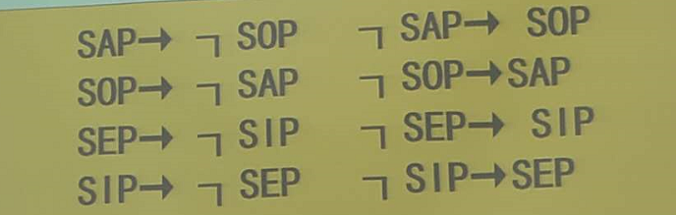

#### 差等关系的推理

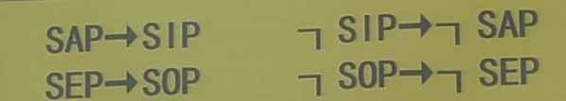

例子：凡作案者都有作案时间，所以有的作案者有作案时间

#### 反对关系对当推理



例子：所有的证据都是经过查证属实的。所以，并非所有的证据都不是经过查证属实的

#### 下反对关系的对当推理

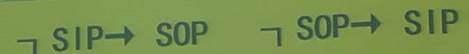

例子：并非有走私罪是过失犯罪。所以，有走私罪不是过失犯罪

#### 注意两个问题

#### 在直言命题的对当关系中，主项假定不为空

例子：所有神仙都是会飞的→有的神仙是会飞的

#### 单称命题在对当关系推理中不能作为全称来处理

### 二、换质法

直言命题的变形推理：改变直言命题的形式，从一个直言命题推出另一个直言命题的推理（换质法和换位法）

换质法：保证其原本的意义不变，通过改变作为前提的命题的质（联词），从而得出一个直言命题的结论的直接推理

#### 换质法的规则

1. 保留前提的主项、量项不变，改变命题的质（联词）
2. 结论中的谓项是前提中谓项的矛盾词项

例子：某甲是非正常死亡。所以，某甲不是正常死亡

#### 2、A、E、I、O四种命题的换质

A命题换质的推理形式为SAP→SE非P

E命题换质的推理形式为SEP→SA非P

I命题换质的推理形式为SIP→SO非P

O命题换质的推理形式为SOP→SI非P

(非P是P的矛盾词项)

换质推理的前提和结论具有等值关系

SAP←→SE非P

SEP←→SA非P

SIP←→SO非P

SOP←→SI非P

### 三、换位法

将作为前提的直言命题的主谓项的位置互换从而得出一个直言命题的结论的直接推理

例子：犯罪终止不是犯罪未遂，所以，犯罪未遂不是犯罪中止

#### 换位法的规则

不改变前提中命题的质，只交换主谓项的位置，可以改变量

在前提中不周延的项，在结论中不得周延

#### 2、A、E、I、O四种命题

（1）A命题换位的推理形式为：SAP→PIS

所有的犯罪行为都是受到刑罚处罚→有刑罚处罚的是犯罪行为

（2）E命题换位的推理形式为：SEP→PES

所有的法官都不是律师→所有的律师都不是法官

1. I命题换位的推理形式为SIP→PIS

有的律师是共产党员→有的共产党员是律师

1. O命题不能换位

有人不是医生→所以有医生不是人

### 四、换质法

所有S都是P→（换质为）

所有S不是非P→（换位为）

所有非P不是S→（换质为）

所有非P是非S→（换位为）

有非S是非P

例子：

“该来的不来”（所有该来的是不来的。）（换质）→

“所有该来的不是来了的。”（换位）→

“所有来了的不是该来的”

“不该走的走了”（所有不该走的是走了的）（换质）→

“所有不该走的不是没走的”（换位）→

“所有没的不是不该走的”（换质）→

”所有走的是该走的”

换质法和换位法可以交替使用，但是相对于SIP命题时就不能交替使用

有人是律师（换质）→

有人不是非律师（换位）→

有非律师不是人

## 第四节 三段论

### 三段论的特征

两个直言命题作为前提，并且两个直言命题借助于一个共同的词项联结起来，从而得出另一个直言命题作为结论的演绎推理

例子

法律是保护公民正当权益的 凡M是P， MAP

刑法是法律 凡S是M, SAM

所以，刑法是保护公民正当利益的 所以，凡S是P SAP

两前提所共有的项称作为中项M

结论的主项称作为小项S

结论的谓项称作为大项P

含有大项的前提称作为大前提

含有小项的前提称作为小前提

### 二、三段论的格与式

三段论的格：由根据中项在前提中出现的位置不同而划分的

第一格

中项在大前提中是主项，再小前提中是谓项，其形式为：

M——P

S——M

S——P

第一格：审判格/定罪三段论

故意非法剥夺他人生命的行为是故意杀人行为

何某的行为是故意非法剥夺他人生命的行为

所以，何某的行为是故意杀人行为

第二格：中项在大小前提中是谓项。（区别格）其形式为：

P——M

S——M

S——P

贪污罪是国家工作人员利用职务的便利，侵吞、窃取、骗取或者以其他非法手段获得国家公共财产的行为

李某的行为不是国家工作人员利用职务的便利，侵吞、窃取、骗取或者以其他非法手段获得国家公共财产的行为

所以，李某的行为不是贪污罪

第三格：中项在大小前提中是主项，其形式为：

M——P

M——S

S——P

第四格：中项在大前提中是谓项，在小前提中是主项，其形式为：

P——M

M——S

S——P

三段论的式：三段论中，大、小前提和结论的命题形式的组合结构式（24个有效式）

第一格：AAA、AAI、AII、EAE、EAO、EIO

第二格：AEE、AEO、AOO、EAE、EAO、EIO

第三格：AAI、AII、EAO、EIO、IAI、OAO

第四格：AAI、AEE、AEO、EAO、EIO、IAI

三段论

中国人（中项）是勤劳勇敢的（大项） （大前提）

我（小项）是中国人（中项） （小前提）

所以，我（小项）是勤劳勇敢的(大项) （结论）

### 三、三段论的基本规则

一个三段论有且只有三个不同的词项

中项在前提中至少周延一次

前提中不周延的词项，在结论中不得周延

前提和结论中否定命题的数目必须相同

三段论的基本规则

1、一个三段论有且只有三个不同的词项

错误例子：

达尔文《物种起源》：人类起源于类人猿

人（集体概念）是有类人猿点变来的；

某某是人（非集体概念）；

所以，某某是由类人猿变来的。

中项在前提中至少周延一次

逻辑错误：四项错误

保护公司的利益（合法利益）是作为一个公司负责人的责任

出售变质的鱼罐头是为了公司的利益（非法利益）

所以，这样做是尽自己作为公司负责人的责任

逻辑错误：四项错误

1. 中项在前提中至少周延一次

错误例子：

甲的行为是违法行为

犯罪行为是违法行为

所以，甲的行为是犯罪行为

逻辑错误：中项不周延

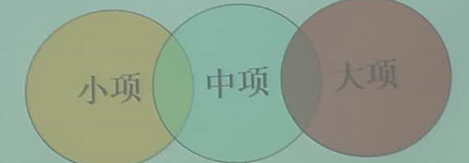

1. 前提中不周延的词项，在结论中不得周延

一个有效的推理，结论是从前提中必然推出来的，前提蕴含结论。

1. 大项在前提中不周延，在结论中周延

放火罪是危害公共安全罪 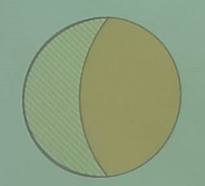

投毒罪不是放火罪

所以，投毒罪不是危害公共安全罪

逻辑错误：大项扩大

1. 小项在前提中不周延，在结论中周延

猫都不是近视的

猫都是吃鱼的

所以，吃鱼的都不是近视的

逻辑错误：小项扩大

凡盗窃罪都是侵犯财产罪

凡盗窃罪都是故意犯罪

所以，凡故意犯罪都是侵犯财产罪

逻辑错误：小项扩大

4、前提和结论中否定命题的数目必须相同

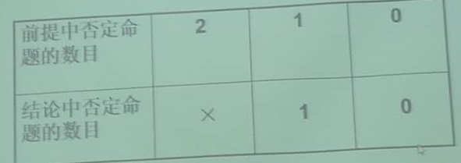

1. 两个前提不能都是否定命题

错误例子

凡审判员都不是律师

老李不是审判员

所以，老李是律师

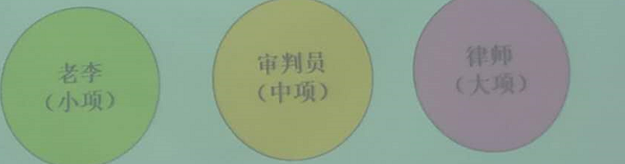

1. 前提中有一否定命题，则结论必定为否定命题

错误例子

凡抢劫罪都是故意犯罪

被告的行为不是故意犯罪

所以，被告的行为不是抢劫罪

1. 两个前提都是肯定命题，结论必定为肯定命题

凡有效合同都具有法律约束力

凡合法的合同都是有效合同

所以，凡合法的合同都是具有法律约束力的

### 四、三段论的导出规则

1、两个前提不能都是特称命题

（1）两个前提都是特称否定命题（违背了规则4）

（2）两个前提都是特称肯定命题（不能保证中项周延一次）

（3）一个前提为特称肯定命题，一个前提为特称否定命题（只有一个周延项，中项不周延或者大项不当周延（结论为否定，大项应该周延））

2、如果前提中有一个特称命题，则结论必须是特称